SERMON DE LA SEMAINE

LES MOSQUEES D’ALLAH

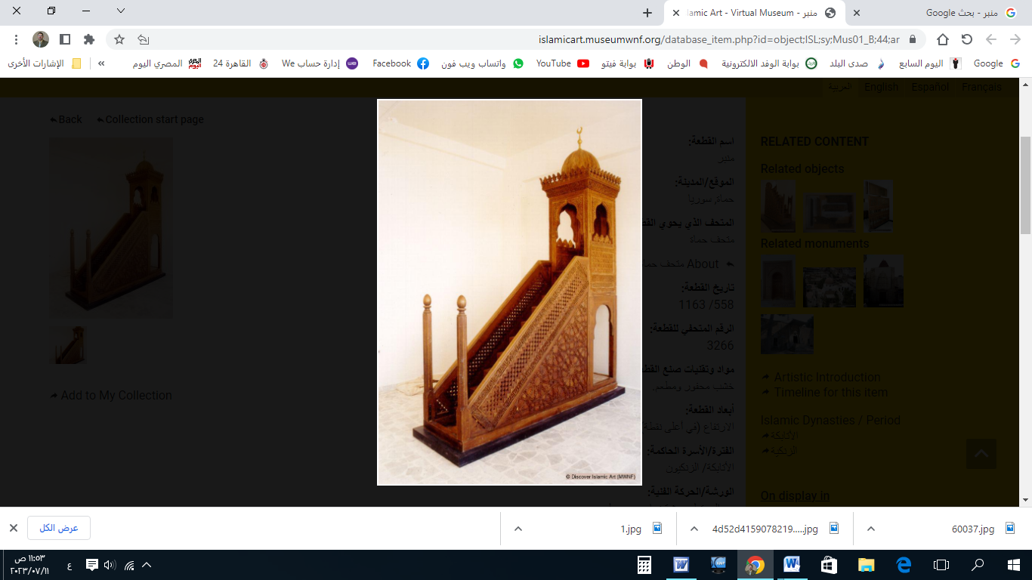


قناة الخُطَب الوَجِيْزَة

https://t.me/alkhutab

PREMIER SERMON

Louange à Allah, nous Le louons, nous Lui demandons secours et pardon, et nous nous repentons vers Lui. Celui qu'Allah guide, nul ne peut l'égarer, et celui qu'Il égare, nul ne peut le guider. Je témoigne qu'il n'y a pas d'autre divinité qu'Allah, unique, sans associé, et je témoigne que Muhammad est Son serviteur et Son Messager.
Cela dit, je vous recommande, ainsi qu'à moi-même, la crainte d'Allah. Il voit le pas de la fourmi noire sur un rocher dur, dans une nuit obscure. Il connaît les secrets des cœurs et les fautes cachées ! « Ne savent-ils pas qu'Allah sait ce qu'ils cachent et ce qu'ils divulguent ? »
Serviteurs d'Allah, les mosquées sont les maisons d'Allah sur terre, où Son nom est invoqué. En ces lieux se réalise le plus grand des rites et la plus aimée des obligations. Dans leur enceinte descendent la miséricorde et la sérénité. Le Prophète ﷺ a dit : « Quand des gens se rassemblent dans l'une des maisons d'Allah pour réciter le Livre d'Allah et l'étudier ensemble, la sérénité descend sur eux, la miséricorde les couvre, les anges les entourent, et Allah les mentionne auprès de ceux qui sont auprès de Lui. »
Les mosquées sont les lieux préférés d'Allah, car elles sont le siège des obéissances, la descente des miséricordes et l'habitation des bénédictions. Le Prophète ﷺ a dit : « Les lieux les plus aimés d'Allah sont les mosquées. »
Parmi les sept personnes qu'Allah ombragera de Son ombre au Jour de la Résurrection, il y a « un homme dont le cœur est attaché aux mosquées », car il a préféré l'obéissance à Allah et s'est réfugié dans Sa maison, alors Allah l'abrite dans Son ombre.
Les mosquées sont des lieux de formation des hommes et de protection contre les épreuves. Allah a dit : « Dans des maisons qu'Allah a permis qu'elles soient élevées et que Son nom y soit invoqué, Le glorifient en elles, matin et soir, des hommes que ni le commerce ni la vente ne distraient du rappel d'Allah, de l'accomplissement de la prière et du paiement de la zakat. Ils craignent un Jour où les cœurs et les regards seront bouleversés. »
Prendre soin des mosquées et les construire, matériellement et spirituellement, est une des caractéristiques des guidés. Allah dit : « Seuls peuplent les mosquées d'Allah ceux qui croient en Allah et au Jour Dernier, accomplissent la prière, versent la zakat, et ne craignent que Dieu. Il se peut que ceux-là soient du nombre des bien-guidés. » Le Prophète ﷺ a dit : « Quiconque construit une mosquée pour Allah, ne serait-ce que de la taille du nid d'une caille ou même plus petit, Allah lui construira une maison au paradis. »
Parmi les formes de soin à apporter aux mosquées, il y a le fait de les préserver de toute souillure, qu’elle soit matérielle ou spirituelle. La souillure spirituelle inclut l'association (shirk) avec Allah. Allah dit : « Les mosquées sont consacrées à Allah : n’invoquez donc personne avec Lui. »
Il n'est donc pas permis de placer une tombe dans la mosquée, ni de construire une mosquée sur une tombe, pour protéger l'unicité (tawhid) et par crainte de l'association et du polythéisme. Allah dit : « Si vous les invoquez, ils n'entendent pas votre invocation. Et s'ils entendaient, ils ne répondraient pas, et le Jour de la Résurrection ils renieront votre association. » Le Prophète ﷺ a dit : « Ceux qui vous ont précédés prenaient les tombes de leurs prophètes et de leurs pieux comme mosquées. Ne prenez donc pas les tombes comme mosquées. Je vous l’interdis. »
Et parmi les impuretés physiques, il y a tout ce qui incommode les prieurs par la vue ou l’odeur ! Le Prophète ﷺ a dit : « Celui qui mange de l'oignon, de l'ail ou du poireau, qu'il ne s'approche pas de notre mosquée, car les anges sont incommodés par ce qui incommode les fils d’Adam. »
Il est également recommandé de prendre soin de son apparence avant d'aller à la mosquée, en portant ses plus beaux vêtements et les plus propres. « Allah mérite que l’on se pare pour Lui. » Allah dit : « Ô enfants d'Adam, prenez vos parures à chaque prière. »
Heureux est celui qui contribue à purifier et nettoyer les mosquées ! Le Prophète ﷺ a dit : « Les récompenses de ma communauté m’ont été montrées, jusqu’à la paille que l’homme retire de la mosquée. » Et il est rapporté d’Abû Hurayrah (qu'Allah soit satisfait de lui) qu’une femme noire nettoyait la mosquée. Lorsqu’elle mourut, le Prophète ﷺ remarqua son absence et, après avoir été informé de son décès, il dit : « Pourquoi ne m’en avez-vous pas informé ? » Puis il se rendit à sa tombe et pria pour elle.
Il est parmi les plus graves injustices de provoquer la fermeture des mosquées, de les rendre inutilisables, de chercher à les détruire ou à les souiller ! Allah dit : « Qui est plus injuste que celui qui interdit que l'on mentionne le nom d'Allah dans Ses mosquées et qui s'efforce de les détruire ? » Ibn 'Uthaymîn a commenté : « Parmi les enseignements de ce verset, il y a l’interdiction d’empêcher la mention du nom d’Allah dans les mosquées, que ce soit par la prière, la récitation du Coran, l’enseignement du savoir ou toute autre forme de rappel. »
Je dis ces mots et je demande pardon à Allah pour moi et pour vous de tout péché. Demandez-Lui pardon, car Il est certes Le Pardonneur, Le Miséricordieux.
DEUXIEME SERMON

Louange à Allah pour Sa bienveillance et reconnaissance envers Lui pour Sa guidée et Ses bienfaits. J’atteste qu’il n’y a pas de divinité digne d’adoration en dehors d’Allah, et que Muhammad est Son serviteur et Son messager.
Ceci dit : Parmi les bénédictions des mosquées, il y a le fait que marcher vers elles élève les degrés, expie les péchés et procure une lumière dans les ténèbres. Le Prophète ﷺ a dit : « Annonce une bonne nouvelle à ceux qui marchent dans l'obscurité vers les mosquées : une lumière parfaite le Jour de la Résurrection. » Ibrahim al-Nakha'i a dit : « Ils considéraient que marcher pour prier durant la nuit sombre est une action qui oblige son auteur à entrer au Paradis. »
Parmi les bénédictions des mosquées, celui qui s’y rend est accueilli par les anges et bénéficie de leurs prières de bénédiction. Le Prophète ﷺ a dit : « Lorsqu'un de vous fait ses ablutions avec soin, puis se dirige vers la mosquée uniquement pour prier, il ne fait pas un pas sans qu'Allah ne lui élève son rang et ne lui efface un péché, jusqu'à ce qu'il entre dans la mosquée. Et lorsqu'il entre dans la mosquée, il est considéré en prière tant qu’il y reste ; et les anges prient pour lui en disant : "Ô Allah, pardonne-lui, Ô Allah, fais-lui miséricorde." »
Celui qui souhaite être l’invité d’Allah n’a qu’à se diriger vers Sa Maison. Le Prophète ﷺ a dit : « Celui qui va à la mosquée le matin ou le soir, Allah lui prépare dans le Paradis une demeure chaque fois qu'il y va. » Ibn 'Uthaymin a expliqué : « La demeure ici signifie ce que l'on prépare à un invité en guise d'honneur. Allah prépare ainsi, dans le Paradis, une demeure pour celui qui va à la mosquée, matin et soir, par respect pour lui. Ce hadith affirme la grande récompense de tels actes, même s'ils semblent simples. »

* * * *

- Ô Allah, renforce l’Islam et les musulmans, et humilie le polythéisme et les polythéistes.

- Ô Allah, sois satisfait de Tes califes bien guidés, les i imams bien inspirés : Abou Bakr, Omar, Othman, Ali, et de tous les autres compagnons et ceux qui les ont suivis avec bienfaisance jusqu’au Jour du Jugement.

- Ô Allah, soulage les préoccupations des affligés, et dissipe les soucis de ceux qui sont dans l’angoisse.

- Ô Allah, accorde-nous la sécurité dans nos patries, rétablis la droiture parmi nos dirigeants et ceux qui détiennent l’autorité sur nous, et guide (notre dirigeant et son héritier) vers ce que Tu aimes et agrées, et mène-les sur le chemin de la droiture et de la piété.

- Serviteurs d’Allah : “En vérité, Allah commande l’équité, la bienfaisance et l’assistance envers les proches, et Il interdit la turpitude, le blâmable et l’injustice. Il vous exhorte afin que vous vous rappeliez.”

- Rappelez-vous d’Allah, Il se rappellera de vous, et remerciez-Le pour Ses bienfaits, Il vous en accordera davantage. “Le rappel d’Allah est certes la plus grande chose, et Allah sait ce que vous faites.”

قناة الخُطَب الوَجِيْزَة

https://t.me/alkhutab

